Внеклассное занятие (1-2класс)
«Мы выбираем спорт!»
Ход занятия
Выступление ребят с песней «Олимпиада 2014»
1.  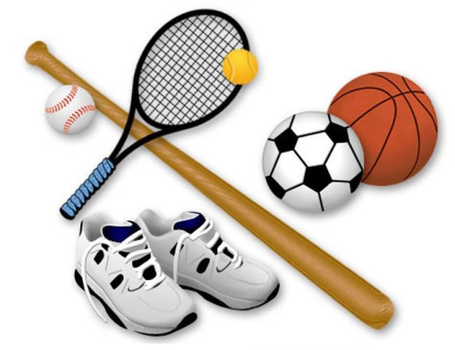  2014 нас тянет как магнит, 2014 медалями звенит  Уже идет строительство гостиниц и катков.  И рвутся по традиции спортивные амбиции  Из глубины веков  Припев.  2.  Победами российскими гордиться мы хотим  Огнями олимпийскими всю землю осветим  Растут дома и улицы, одетые в гранит  Болельщики волнуются, спортсмены тренируются.  Россия победит!  Припев.  3.  К победе воля твердая, и вера - как гранит  И даже власть четвертая молчание хранит  Все замерли в почтении, еще один рывок  Победы воплощение, и крики восхищения  И толпы вдоль дорог. | Припев: Олимпиада, олимпиада.  Соревнования, победы и награды  Улыбок, настроения и взглядов  Олимпиада.  Олимпиада, олимпиада.  Тренироваться будем вместе до упада  Готовиться по-честному как надо  Что бы горел в душе огонь  Олимпиады.

-Ребята, сегодня мы отправимся в увлекательное путешествие. Наш спортивный поезд будет останавливаться на разных станциях, а мы будем выполнять интересные задания. В конце нашего путешествия у нас должна получится народная пословица.

1-я станция «Поэтическая»
1. Школьник, спортом занимайся!  И здоровым оставйся!  Без болезней будешь жить  Время с пользой проводить!  2. Начинается игра.  Очень рада детвора.  Любит спортом заниматься  И здоровьемнаполняться!  Эх, играю я в футбол,  Как ударю – сразу гол!  В баскетболе же. Дружок,  Нужен ловкий мне бросок! | 3. Обруч, скакалка, ракетка,  Для здоровья – вот таблетка!  Принимать, малыш их нужно  Одиночно и всем дружно!  4. Чемпионом хочу стать  И рекорды побивать!  Буду я тренироваться,  Никогда не отвлекаться!  5. ы ребята озорные,  Закаленные такие,  Будем спортом заниматься  И успехов добиваться!

2-я станция»Бюро находок»
Наши буквы решили немного пошалить. Они разбежались по листку. А раньше из них можно было составить несколько слов. Давайте найдем эти слова. Предупреждаю- слова здесь таяться спортивные. Выигрывает тот, кто первым соберет слова. (в кружках написаны буквы: Ч, Ж, К, О, М, У, Б, Н, Р, Ч. И. Я, Л. Ы, А. Н. СЛОВА: санки, лыжи, мяч, обруч)
3-я станция»Загадкино»
1. Бегут по дорожке доски да ножки (Лыжи)  2. Едет он на двух колесах,  Не буксует на откосах.  И бензини в баке нет.  Это мой ….(велосипед)  3. Взял дуьовых два бруска  Два железных полозка  На бруски набил я планки  Дайте снег! Готовы….(санки)  4. Не пойму, ребята, кто вы?  Птицеловы? Рыболовы?  Что за невод во дворе?  -Не мешал бы ты игре,  Ты бы лучше отошел  Мы играем в … (волейбол) | 5. Бьют его рукой и палкой  Никому его не жалко  А за что беднягу бьют?  А за то, что он надут. (мяч)  6.Есть лужайка в нашей школе,  А на ней козлы и кони.  Кувыркаемся мы тут  Ровно 45 минут.  В школе – кони и лужайка?!  Что за чудо. Отгадай-ка!: (Спортзал)  7. Во дворе с утра игра,  Разыгралась детвора.  Крики; «Шайбу!», « Мимо!», «Бей!» -  Значит там игра …(хоккей)  8. На квадратиках доски  Короли свели полки.  Нет для боя у полков  Ни патронов, ни штыков. (шахматы)

4-я станция «Эстафетная»

1.Надуть шарик.
2.Мяч сверху.
3.Шарик на ракетке.
4. Игра «Мальчики, девочки»

5-я станция «Спортивная»
1.Назовите известные вам виды спорта на буквы: К, Ф, Ш, Г, В, Т.
2.Как называют спортсменов по видам спорта.

Подведение итогов путешествия.
- Зачем нужно заниматься спортом?
- Какая пословица у нас получилась? ( В здоровом теле – здоровый дух!)
Все вместе:
Спорт – это сила!
Спорт – это жизнь!
Мы выбираем спорт!

